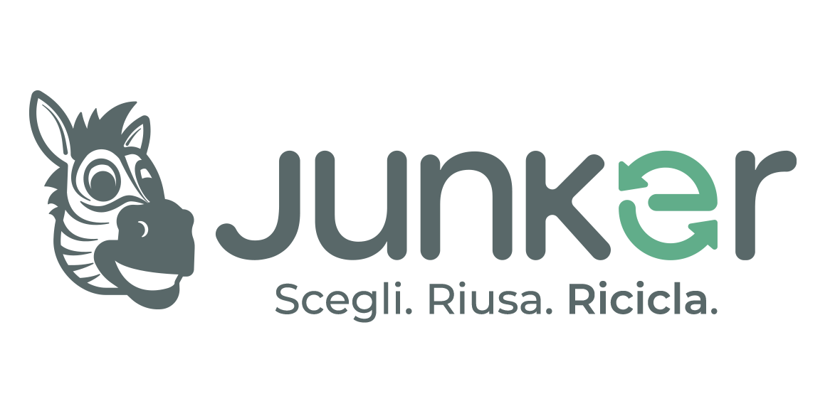

COMUNICATO STAMPA
Packaging cosmetici, 2 italiani su 3
non sanno come differenziarli

Roma, 23 maggio 2025 – Due italiani su tre conferiscono nell’indifferenziato la confezione vuota dell’ombretto (77%) o del mascara (64%), che andrebbero invece nella raccolta della plastica. Il 40% dei consumatori non sa che, prima di differenziare un tubetto o un vasetto di cosmetico, è necessario eliminare eventuali residui di prodotto, gettandoli nel secco residuo (e non nel WC!). Grande confusione c’è anche su un altro prodotto usato quotidianamente per la beauty routine e l’igiene personale: l’asciugamani. Un italiano su due non sa che anche quelli logori vanno nella raccolta dei tessili.
Sono alcuni dei dati più indicativi contenuti nel dossier “Contenitori senza trucco. Il corretto conferimento degli imballaggi dei cosmetici e dei prodotti per l’igiene personale”, realizzato dal team di Junker app in collaborazione col webmagazine EconomiaCircolare.com. Il report, che è stato presentato ieri alla Camera dei Deputati, ha preso avvio da un sondaggio lanciato a fine febbraio dalla popolare app Junker, che ogni giorno aiuta 3 milioni e mezzo di utenti a svolgere una raccolta differenziata più accurata.
IL SONDAGGIO SULL’APP JUNKER
In un mese hanno partecipato al questionario 16.000 persone, in prevalenza donne tra i 36 e i 65 anni. Nonostante si tratti di un campione di cittadini verosimilmente sensibilizzati sull’argomento e resi più consapevoli grazie alle informazioni veicolate in app, il sondaggio ha restituito una grande incertezza sulle corrette modalità di conferimento dei rifiuti prodotti in casa per la cura della bellezza. “È evidente – sottolinea la responsabile comunicazione di Junker, Noemi De Santis – che quello cosmetico è uno dei settori sui quali sono stati meno affrontati i dubbi e gli errori commessi dai cittadini, comprensibilmente confusi dalla varietà e complessità dei packaging, ostacolando una corretta raccolta differenziata e impedendo l’avvio a riciclo dei materiali. Con questo dossier abbiamo voluto dare un contributo per un’informazione più puntuale ai cittadini su un tema ancora poco esplorato e parallelamente avviare una riflessione sull’ecodesign dei packaging cosmetici”.
DIFFERENZIATA DI PACKAGING COSMETICI: UN PERCORSO A OSTACOLI
A fronte di una maggiore consapevolezza dei consumatori riguardo agli impatti ambientali dei prodotti di bellezza e alla conseguente crescita della biocosmesi, il settore cosmetico è uno di quelli a più alto rischio greenwashing in etichetta e in generale tende spesso a portare sugli scaffali packaging complessi e difficilmente differenziabili. Sono imballaggi composti da varie parti, spesso di materiali diversi, che vanno dunque conferite separatamente.
In qualche caso, come il deodorante roll-on, si tratta di componenti che non possono essere separate manualmente e vanno dunque conferite in base al materiale prevalente (solitamente vetro). Eppure il 54% dei rispondenti al sondaggio sostiene di ostinarsi a rimuovere la sfera in plastica: un gesto non solo inutile, ma anche potenzialmente rischioso, vista la necessità di fare ricorso a forbici, cacciaviti o altri strumenti appuntiti.
C’è poi la questione dei prodotti monouso, come dischetti struccanti e rasoi, che finiscono per aggravare il peso dei rifiuti destinati a discarica o incenerimento o, peggio, a “sporcare” le frazioni raccolte per quell’eccesso di zelo che induce molti a conferire nella differenziata degli oggetti senza avere la certezza che possano davvero essere riciclati (il cosiddetto “wishcycling”).
CONSEGUENZE DI UNA BEAUTY ROUTINE SEMPRE PIÙ ELETTRICA

La vastità dell'offerta di prodotti per la cura della bellezza e il benessere solleva infine interrogativi sul nostro approccio al consumo. La beauty routine, un tempo affidata esclusivamente a dispositivi manuali, creme e lozioni, è ora supportata da una vasta gamma di prodotti elettrici ed elettronici (AEE) che promettono risultati migliori con meno sforzo e in minor tempo. Dai massaggiatori facciali alle lime elettriche, il catalogo è davvero infinito e, allo stesso tempo, sempre più accessibile, grazie alla disponibilità nei negozi fisici e online di prodotti a basso costo, con una conseguente breve durata, che rispondono a bisogni effimeri, se non quando completamente indotti. Esaurito il capriccio momentaneo o rotto il dispositivo, magari dopo pochi utilizzi appena, rimangono i rifiuti prodotti da quelle apparecchiature elettriche ed elettroniche.

“I RAEE – ricorda Noemi De Santis – contengono metalli preziosi e terre rare, che non possiamo permetterci di abbandonare in un cassetto o gettare nel secco residuo. Questo implica una maggiore consapevolezza e responsabilità da parte dei consumatori riguardo al loro riciclo”. Come ricorda il dossier, i RAEE possono essere conferiti nei centri di raccolta comunali o ritirati in negozio secondo le modalità dell’1-contro-1 o 1-contro-0. Il dossier consente di comprendere la panoramica del fenomeno e al contempo apprendere gli errori più frequenti e quali dovrebbero essere invece le buone pratiche da seguire. Il documento è scaricabile gratuitamente dal sito di EconomiaCircolare.com.

